Livret d’accueil du CEFTI

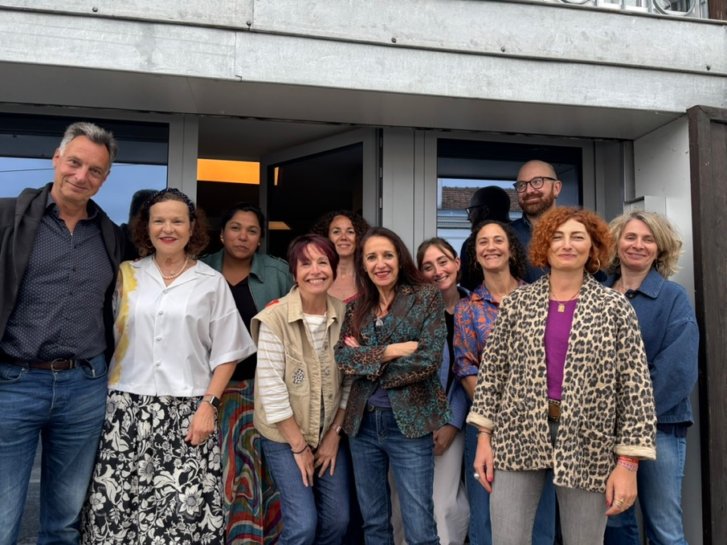

Site : www.cefti.fr

Mot d’accueil
« Transmettre, c’est créer des ponts entre la clinique et la recherche, entre les savoirs et la pratique, pour que chaque thérapeute trouve sa voie et développe sa créativité. »

Fondatrice du CEFTI en 2018, je travaille en collaboration scientifique avec Géraldine Tapia (HDR, Université de Bordeaux).

Plus de 20 ans d’expérience en thérapie systémique, EMDR et thérapie des schémas.
Je n’ai cessé de progresser dans cette dernière approche, jusqu’à devenir thérapeute avancée, superviseuse et formatrice certifiée ISST.

J’ai mis en place des dossiers CPF (Mon compte formation) afin de faciliter l’accès au financement et permettre aux stagiaires de se former dans les meilleures conditions.

L’approche du CEFTI est résolument intégrative, concrète et ancrée dans la validation scientifique des protocoles.

Notre mission : vous accompagner pour que vous soyez à la fois solides dans vos repères et libres dans votre pratique.
Béatrice PEREZ DANDIEU.

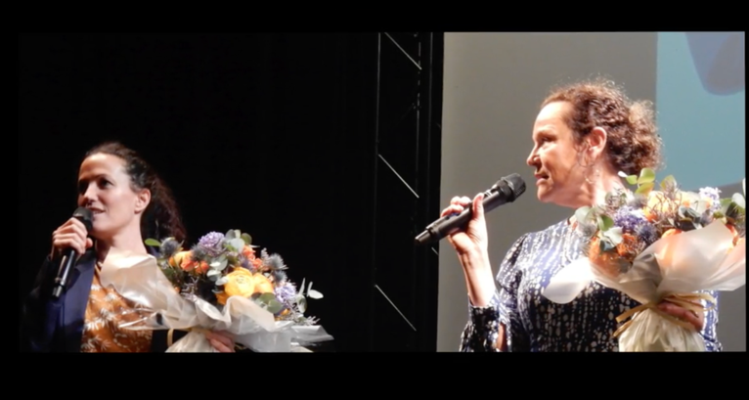
Géraldine Tapia et Béatrice Perez Dandieu

L’ORGANISME DE FORMATION
Le CEFTI (Centre d’Études et de Formation en Thérapie des Schémas et Intégratives) est un organisme de formation professionnelle certifié Qualiopi, créé par Béatrice Perez-Dandieu, psychologue clinicienne et thérapeute des schémas certifiée ISST.
Le CEFTI forme des psychologues, psychiatres et infirmiers en santé mentale à la compréhension et au traitement des troubles de la personnalité et des traumas complexes, selon une approche intégrative et expérientielle.
Au-delà de la thérapie des schémas, le CEFTI propose également des formations complémentaires destinées à enrichir la pratique clinique et à renforcer la posture du thérapeute. Ces parcours incluent des approches intégratives et expérientielles telles que l’ACT, les IOS, le management et la thérapie des schémas ainsi que développer les compétences psychosociales (ateliers de résilience) pour le même public et les travailleurs médico sociaux, les conseillers, coachs certifiés et managers.

Où nous trouver :
Le CEFTI est implanté à Bègles et Hendaye, avec des antennes à Lyon, Marseille, Metz, Nantes, Toulouse, Tours, Paris, La Réunion, Guadeloupe et Martinique.
Certaines formations sont accessibles en distanciel via Zoom.

L’ÉQUIPE
Les formateurs au CEFTI assurent des missions de formation et de perfectionnement des professionnels de l’accompagnement et de la prise en charge en santé mentale.
Ces formateurs s’appliquent à transmettre des savoirs théoriques tels que le modèle de la théorie de l’attachement, le modèle de la thérapie des schémas, les dernières découvertes neuroscientifiques autour du trauma complexe, ainsi que des savoirs professionnels pour favoriser l’alliance thérapeutique, l’accordage émotionnel et les changements intrinsèques auprès de patients complexes.
Tous les formateurs et superviseurs sont formés à l’EMDR ou Hypnose… et la thérapie des schémas
Toute l’équipe est en cours de certification par l’ISST de Frankfort par Eckhard Roediger et supervisée par le même organisme.

Notre administratif : contactez-nous@cefti.fr
- Elisabeth
- Hélène
- Sara

Nos Formateurs :
- Beatrice PEREZ DANDIEU (psychologue)
- Veena MURDYMOOTOO (psychologue)
- Jean THEBAUD (psychologue)
- Mylène DESPUJOS (psychologue)
- Josué MASSON (psychologue)
- Maider MELIN (psychologue)
- Soumaëla BOUTHANT (psychologue)
- Corinne ARCHIBALD (thérapeute schémas, médiatrice conjugale, expert cours de Pau)

Nos superviseurs
- Veena MURDYMOOTOO
- Maider Melin
- Maylis Iturbide
- Patricia Jouanthoua
- Jean Thébaut

Nos superviseurs
- Veena MURDYMOOTOO
- Maider Melin
- Maylis Iturbide
- Patricia Jouanthoua
- Jean Thébaut

Différents centres
CEFTI Bègles (33) : 21 rue Carnot (tram c arrêt Musard), salle de formation et une équipe de psychologues
Mise en place également de groupe de résilience et schémas en groupe
CEFTI Hendaye (64) : Centre de consultation
CEFTI Océan Indien : Maider Melin
CEFTI Antilles : Soumaëla Bouthant

Santé mentale & pratique durable au CEFTI
Former des thérapeutes, c’est aussi prendre soin du soin.
Nos formations intègrent désormais les principes du décret du 6 juin 2025, afin de promouvoir :
- La santé mentale des professionnels (sécurité émotionnelle, supervision, régulation),
- Une pédagogie inclusive et accessible,
- Une démarche écoresponsable (supports numériques, impressions limitées, sobriété énergétique).

Santé mentale du thérapeute
Nous veillons à créer un cadre émotionnel sécure pour les stagiaires :
- Droit à la pause ou au retrait pendant un exercice,
- Attention à la régulation émotionnelle et à la fatigue empathique,
- Espaces de supervision et de partage réflexif.

Inclusion & accessibilité
Signalez vos besoins spécifiques à l’équipe avant la formation (mobilité, sensoriel, TND, etc.).
Des aménagements pédagogiques sont possibles : temps adaptés, supports numériques contrastés, pauses fractionnées.

Démarche écoresponsable
Le CEFTI s’engage à réduire son empreinte environnementale :
- Utilisation prioritaire de supports numériques,
- Impressions limitées aux documents essentiels
- Tri et valorisation des déchets sur site.
- Apport de la visio quand la séquence pédagogique le permet.

Usage du numérique
Nos pratiques intègrent un usage éthique et sécurisé du numérique :
Respect du RGPD, confidentialité des partages et non-diffusion des supports sans accord.
CEFTI – Version novembre 2025
Livret d’accueil adapté au décret du 6 juin 2025 (France Compétences / Qualiopi) : intégration santé mentale, inclusion et durabilité des pratiques.

Nos formations éligibles au CPF et DPC
Toutes les interventions proposées au CEFTI concourent à l’intégration d’une prise en charge efficiente des 3 axes suivants :



L’objectif est de permettre aux professionnels (psychologues, psychiatres, infirmiers, psychothérapeutes, etc.) de travailler en sécurité et en collaboration avec leurs usagers, patients…

Pour les institutions, le CEFTI propose également des programmes de formation « clé en main » autour des notions de psychotrauma simple et complexe, d’attachement et de résilience.

Deux formations sont au cœur du CEFTI


D’autres formations sont également proposées. Elles viennent affiner la prise en charge en intégrant d’autres thérapies à la thérapie des schémas (ex IOS « Interventions orientés solutions », ACT, etc.) ou concepts (ex. le génogramme, le climat familial, etc.).

Nous vous proposons ainsi une compréhension intégrative « clé en main ».

Pour plus d’information, vous pouvez consulter notre site : www.cefti.fr
La formation « Traiter les troubles de la personnalité et le PTSD complexe avec la thérapie des schémas » est éligible au CPF pour les psychologues, infirmiers psy et docteur en médecine.
Dans le cadre des institutions, deux formations sont éligibles au DPC pour les infirmiers
- La pratique de la thérapie des schémas et les ateliers Ad-Ré

Pour les psychiatres, sont éligibles au DPC
- La pratique de la thérapie des schémas, le perfectionnement
- Thérapie ACT

Nos formations intégratives permettent l’apprentissage avec différents supports : la théorie, la recherche, l’expérientiel et les moments d’échanges.

Pratique de la thérapie des schémas : niveau 1 (4 jours)





Perfectionnement – niveau 2

Deux jours

Une supervision collective de 2h pour les CPF mais recommandée

Travail sur les modes, les voix critiques, enfant en colère


Nos formations de spécialisation en thérapie des schémas- niveau 3

Nos formations pour créer les conditions de résilience

Le CEFTI propose une formation permettant « Accompagner les transitions professionnelles et favoriser le développement des compétences psychosociales »

Compétences animation de groupes pour les ateliers

- Créer un climat de sécurité afin de favoriser une coopération au sein du groupe.
- Mettre en place une dynamique de groupe en tenant compte des spécificités individuelles dont les handicaps visibles et non visibles.
- Etre dans une posture d’animateur (et non de formateur) afin de permettre aux stagiaires de réfléchir sur leur comportement propre et de partager leur réflexion aux autres membres du groupe.

Protocole CITI (collectif, individuel, thérapies intégratives)

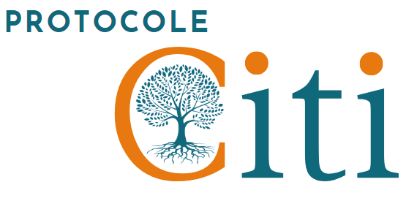

Nos parcours certifiants
La formation « traiter les troubles de la personnalité et le PTSD complexes avec la thérapie des schémas » est éligible au CPF pour les psychologues, infirmiers psy et docteur en médecine.

La formation « Accompagner les transitions professionnelles et favoriser le développement des compétences psychosociales » est en cours de certification au CPF pour les psychologues, infirmiers, conseiller d’insertion, d’orientation, travailleurs médico -sociaux.
Deux formations sont éligibles au DPC pour les infirmiers la pratique de la thérapie des schémas et les ateliers Ad-Ré. La pratique de la thérapie des schémas et le perfectionnement sont éligibles au DPC pour les psychiatres
Ainsi que la thérapie ACT.

Accès des personnes en situation de handicap
HANDICAP MOTEUR
Les locaux réservés par le CEFTI disposent de tout l'équipement permettant aux personnes à mobilité réduite d'accéder à toutes les salles.

HANDICAP VISUEL
Les locaux réservés par le CEFTI disposent de tous les équipements permettant d'augmenter la visibilité d'une personne atteinte d'un handicap visuel. (Vidéoprojecteur et possibilité de zoomer sur celui-ci). La taille de la police peut également être augmentée sur les documents électroniques délivrés par les formateurs.

HANDICAP NON VISIBLE
Tous les membres du CEFTI sont sensibilités à cette problématique.

Nos formations concourent à une plus grande employabilité
1) La thérapie des schémas s’inscrit dans une approche théorique TTC 3^{ème} vague.
Un professionnel qui a cette orientation théorique aura plus de facilité à trouver un emploi surtout chez les jeunes professionnels. En particulier dans les secteurs des soins, de trouble mental, de l’addiction, de la douleur, des traumatismes... Par exemple, cette formation est obligatoire pour intervenir dans le secteur de l’autisme.
De plus en plus, un professionnel de la relation thérapeutique ne peut répondre aux besoins singuliers d’un patient, s’il n’a pas une formation intégrative qui s’intéresse à divers aspects de sa personnalité, à ses problématiques d’attachement et à la gestion des traumatismes anciens.
Ces compétences amenées par cette certification permettent les prises en charge des patients, des familles et des enfants de manière plus efficace et durable dans le temps, au plus proche des spécificités singulières interindividuelles des patients.
De ce fait, lors des entretiens de recrutement, cette certification est un plus car elle rentre dans les thérapies reconnues.
Nous avons mis en parallèle les critères de recrutement mentionné dans les offres d’emploi, et les compétences validées par notre certification.

2) Employabilité avec la formation Compétences psychosociales (CPS)
Les ateliers de résilience sont axés sur le présent et peuvent être considérés comme une intervention brève (entre 2 à 4 mois pour un usager). Etre formé à l’animation des ateliers de résilience permet aux professionnels de proposer une action concrète, validée scientifiquement et adaptable à différentes populations (tant dans le milieu de l’entreprise, hospitalier, associatif, institutionnel, etc.).

De plus, pouvoir animer des groupes permet d’intervenir sur un plus grand nombre de personnes sur un même laps de temps.
Dans un contexte économique, social et professionnel en changement constant, développer des compétences générales est un atout. Cela permet également aux usagers d’agir sur leur qualité de vie.

Qui contacter ?
- Béatrice PEREZ DANDIEU : responsable du CEFTI beatrice.dandieu@gmail.com
- Administration : contactez-nous@cefti.fr

Réponse dans les 72 heures

Notre démarche qualité
L’organisme de formation du CEFTI est certifié Qualiopi depuis 2021. La certification qualité « QUALIOPI » a été délivrée au titre de la catégorie « Action de Formations »
Cette certification permet aux OPCO et aux autres organismes financeurs de la formation professionnelle, de prendre en charge, tout ou partie de votre formation (selon leurs règles et modalités spécifiques d’attribution).
Dans une volonté de mettre en place une démarche d’amélioration continue, nous développons chaque année les compétences de notre équipe (formations), nous réalisons des veilles métiers afin de nous tenir à jour des dernières évolutions et faisons évoluer nos process qualité pour toujours mieux vous satisfaire.
A très bientôt.

Béatrice et l’équipe du CEFTI.

